Docente: Paula Navarro López Ed. Diferencial: Constanza Flores.
Asignatura: Matemática Unidad o Módulo: Unidad
EVALUACIÓN ADAPTADA, SUMAS Y RESTAS HASTA 20.
Nota:

_______/ 17 pts.

NOMBRE Y APELLIDOS (1pt)
Lista de cotejo |  |  |  | SI | NO
¿Escribe de manera legible su nombre y apellido con letra ligada?
¿Escribe de manera legible su nombre y apellido con letra inicial en mayúscula destacada en color rojo?
Curso |  | FECHA
Objetivos de aprendizaje
- OA 09 1°básico: Demostrar que comprenden la adición y la sustracción de números del 0 al 20.

Indicadores:
- Resuelve problemas de sumas y restas.

INSTRUCCIONES
- Lee con atención cada enunciado y contesta las preguntas con lápiz grafito.
- Puedes usar tu material concreto si lo deseas.
- Si tienes dudas levanta la mano.

1.- Problemas de sumas. Cuenta y escribe. (4 puntos)

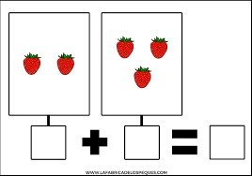
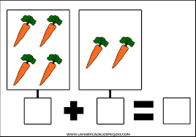
1) 2)

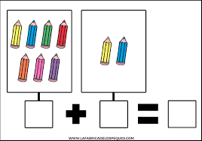
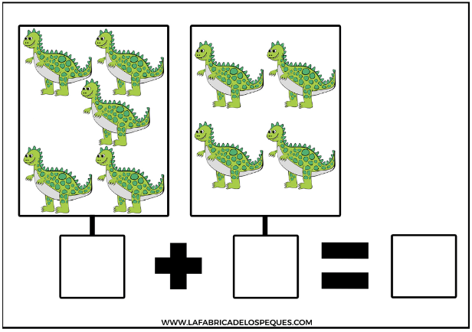
3) 4)

2.- Resolución de problemas. (3 puntos)
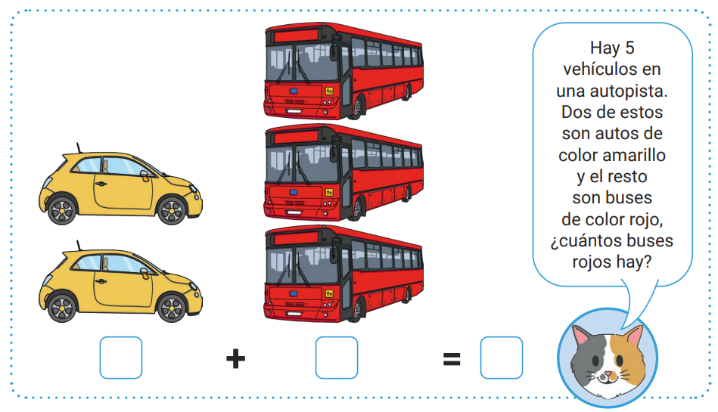
a)

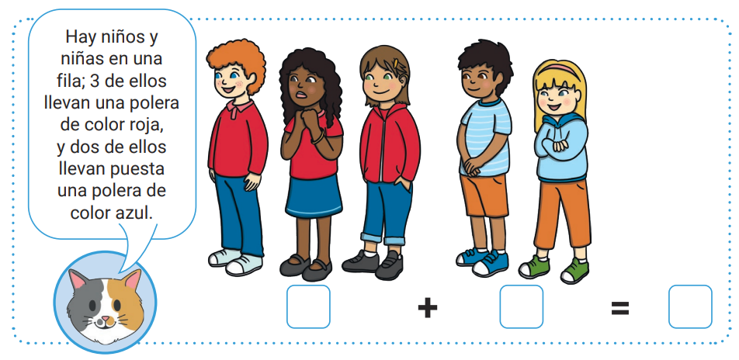
b)

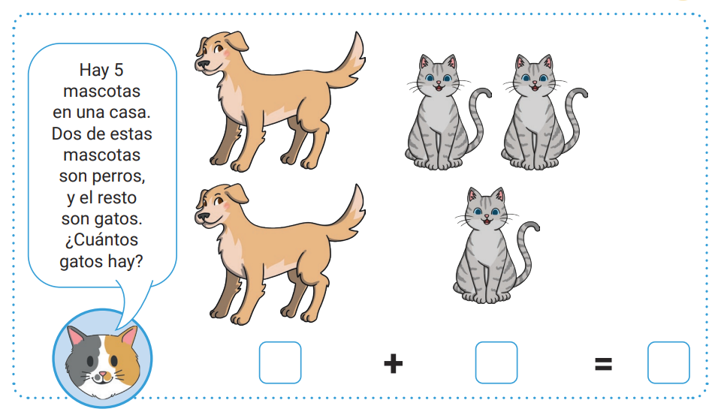
c)

3.- Completa la secuencia. (3 puntos)
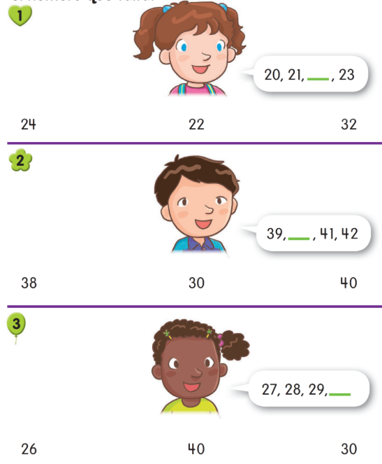

2.- Problemas de restas. Cuenta y escribe (4 puntos)

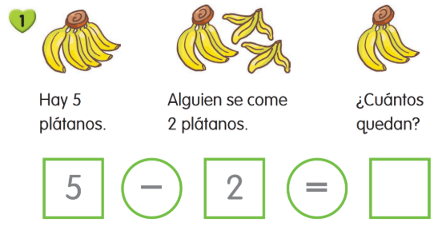

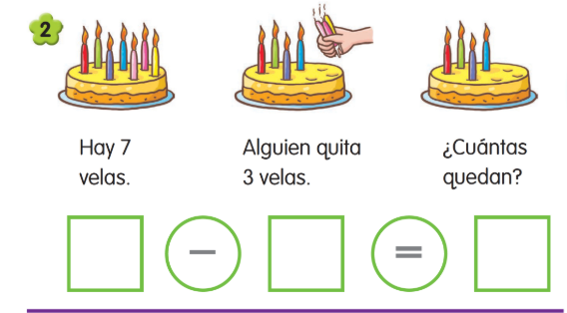
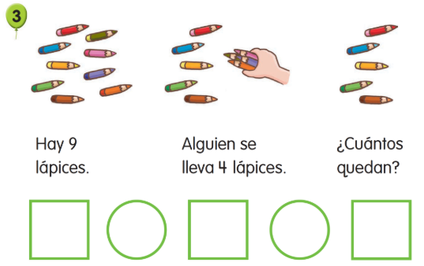
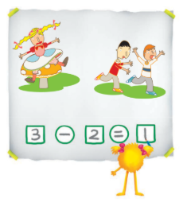
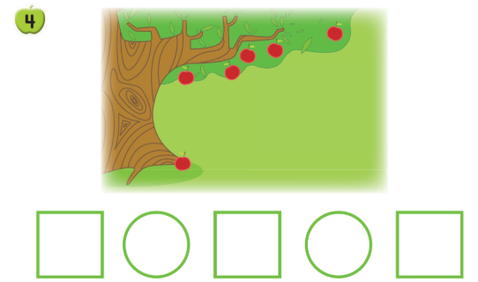
Recuerda

3.- Observa cada dibujo y completa la frase numérica de sustracción.
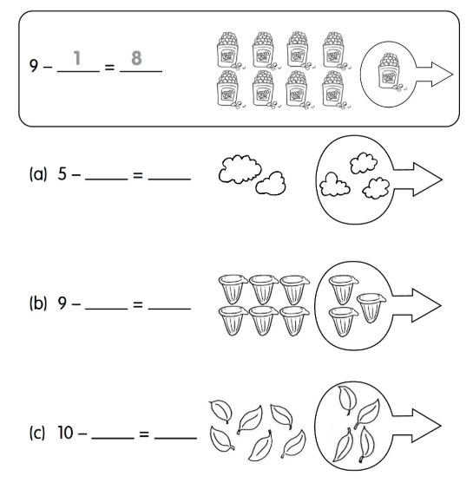
(3 puntos)

¡Ahora que terminaste tu evaluación puedes colorear el dibujo!

